**Unity3D教程：自动匹配摄像机全方向公告板**

Posted on 2013年05月20日 by U3d / [Unity3D 基础教程](http://www.unitymanual.com/category/manual/unity3d-%e5%9f%ba%e7%a1%80%e6%95%99%e7%a8%8b)/被围观 22 次

项目需要在GUI上做一些特效，按道理应该是直接做2D序列帧动画，然后GUI播放的，但是介于美术实现的时间原因，决定用例子来做UI特效，但是目前遇到难题是GUI不能加载粒子。

所以决定运用公告板来虚拟一个UI，脚本代码如下：

|  |  |  |
| --- | --- | --- |
|  |  |  |

|  |  |
| --- | --- |
| 01 | aceToCamera.cs |
| 02 |  |
| 03 | **using** UnityEngine; |
| 04 |  |
| 05 | **using** System.Collections; |
| 06 |  |
| 07 | **using** System; |
| 08 |  |
| 09 | **public** **class** FaceToCamera : MonoBehaviour |
| 10 |  |
| 11 | { |
| 12 |  |
| 13 | **public** Camera _camera; |
| 14 |  |
| 15 | **public** **float** _z = 5.0F;*//纵深* |
| 16 |  |
| 17 | **public** **float** _x = 1.0F;*//相对中心点x偏移* |
| 18 |  |
| 19 | **public** **float** _y = -1.0F;*//相对中心点y偏移* |
| 20 |  |
| 21 | **void** Update() |
| 22 |  |
| 23 | { |
| 24 |  |
| 25 | _camera = Camera.current;*//获取当前摄像机* |
| 26 |  |
| 27 | **if** (!_camera) **return**; |
| 28 |  |
| 29 | transform.rotation = _camera.transform.rotation;*//将对象角度与摄像机统一* |
| 30 |  |
| 31 | transform.position = _camera.transform.position;*//将对象移动到摄像机当前位置* |
| 32 |  |
| 33 | transform.Translate(Vector3.forward * _z);*//纵向推远，否则看不见* |
| 34 |  |
| 35 | transform.Translate(Vector3.right * _x); |
| 36 |  |
| 37 | transform.Translate(Vector3.down * _y); |
| 38 |  |
| 39 | } |
| 40 |  |
| 41 | } |

以上代码即可完成一个自动匹配摄像机的全方向公告板，即便摄像机来回切换Gameobject也会自动匹配上摄像机。唯一缺陷是该公告板不停刷新，可能会在某些极端情况下出现闪烁。该Cube仅用于测试，此脚本适用于任意的Gameobject。

[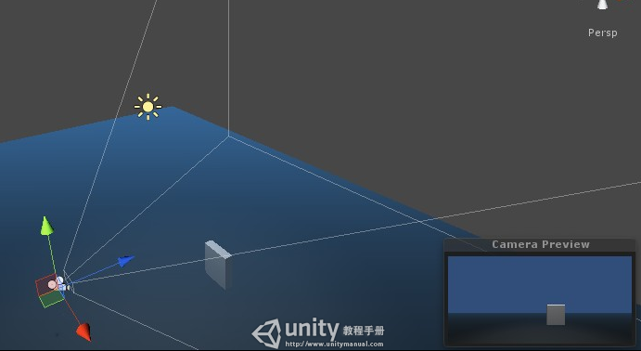](http://www.unitymanual.com/wp-content/uploads/2013/05/1111.png)

自动匹配摄像机全方向公告板